19. ¿En la ley de ingresos se desglosa el total de ingresos por concepto de derechos a tercer nivel (rubro, tipo y clase)?
Se entiende por derechos lo descrito en el Artículo 2 Fracción IV del Código Fiscal de la Federación, el cual señala lo siguiente:
Artículo 2.- Las contribuciones se clasifican en impuestos, aportaciones de seguridad social, contribuciones de mejoras y derechos, las que se definen de la siguiente manera:
IV. Derechos son las contribuciones establecidas en Ley por el uso o aprovechamiento de los bienes del dominio público de la Nación, así como por recibir servicios que presta el Estado en sus funciones de derecho público, excepto cuando se presten por organismos descentralizados u órganos desconcentrados cuando en este último caso, se trate de contraprestaciones que no se encuentren previstas en la Ley Federal de Derechos. También son derechos las contribuciones a cargo de los organismos públicos descentralizados por prestar servicios exclusivos del Estado.
La Ley de Ingresos del Municipio de Tonalá para el Ejercicio Fiscal 2017 puede ser consultada directamente en:
http://tonala.gob.mx/portal/wp-content/uploads/2017/01/Ley_Ingresos_Tonala_2017.pdf
O a través de la siguiente Ruta de acceso: http://tonala.gob.mx/portal/ Apartado de Transparencia- Leyes y Reglamentos- Leyes Municipales- Ley de ingresos del municipio de Tonalá Jalisco, 2017.
El total y el desglose de los ingresos por concepto de impuestos que se señalan en la Ley de Ingresos del Municipio de Tonalá, Jalisco para el Ejercicio Fiscal 2017 como se observa a continuación:

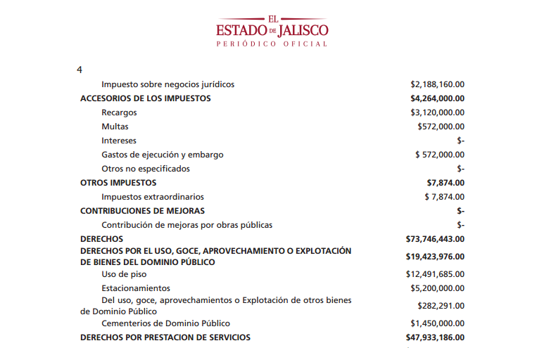

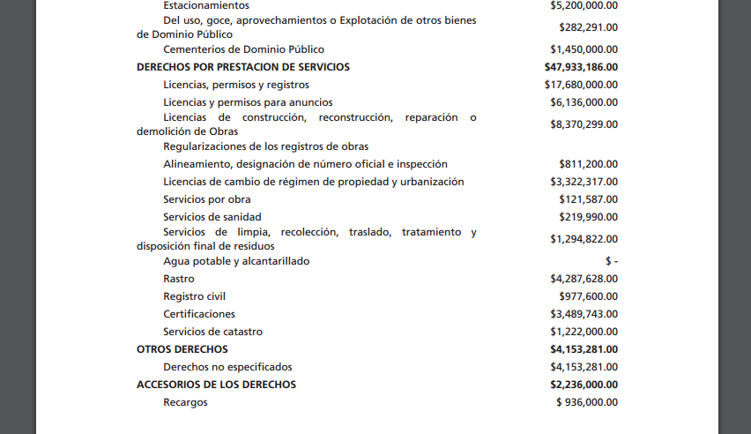
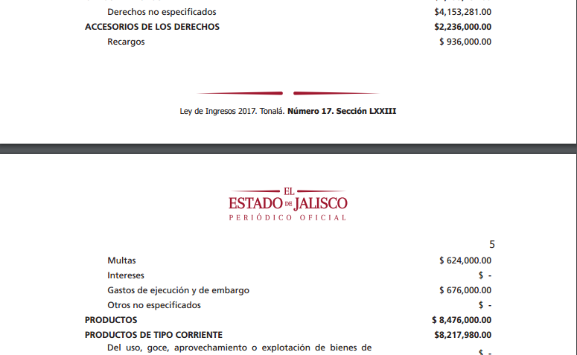

DERECHOS | $ 73,746,443.00
DERECHOS POR EL USO, GOCE, APROVECHAMIENTO O EXPLOTACIÓN  DE BIENES DEL DOMINIO PÚBLICO | $ 19,423,976.00
Uso de piso | $ 12,491,685.00
Estacionamientos | $ 5,200,000.00
Del uso, goce, aprovechamientos o Explotación de otros bienes de  Dominio Público | $ 282,291.00
Cementerios de Dominio Público | $ 1,450,000.00
DERECHOS POR PRESTACION DE SERVICIOS | $ 47,933,186.00
Licencias, permisos y registros | $ 17,680,000.00
Licencias y permisos para anuncios | $ 6,136,000.00
Licencias de construcción, reconstrucción, reparación o demolición  de Obras | $ 8,370,299.00
Regularizaciones de los registros de obras
Alineamiento, designación de número oficial e inspección | $ 811,200.00
Licencias de cambio de régimen de propiedad y urbanización | $ 3,322,317.00
Servicios por obra | $ 121,587.00
Servicios de sanidad | $ 219,990.00
Servicios de limpia, recolección, traslado, tratamiento y disposición  final de residuos | $ 1,294,822.00
Agua potable y alcantarillado | $ -
Rastro | $ 4,287,628.00
Registro civil | $ 977,600.00
Certificaciones | $ 3,489,743.00
Servicios de catastro | $ 1,222,000.00
OTROS DERECHOS | $ 4,153,281.00
Derechos no especificados | $ 4,153,281.00
ACCESORIOS DE LOS DERECHOS | $ 2,236,000.00
Recargos | $ 936,000.00
Multas | $ 624,000.00
Intereses | $ -
Gastos de ejecución y de embargo | $ 676,000.00
Otros no especificados | $ -

Fundamentación: Artículo 115, Fracción IV de la Constitución Política de los Estados Unidos Mexicanos, Artículo 88 de la Constitución Política del Estado de Jalisco, Artículo 4 del Código Fiscal del Estado de Jalisco, Artículo 1 de la Ley de Ingresos del Municipio de Tonalá, Jalisco para el Ejercicio Fiscal del año 2017.
Fuente: La Ley de Ingresos del Municipio de Tonalá, Jalisco para el Ejercicio Fiscal 2017 fue aprobada por el Congreso del Estado de Jalisco el día 30 Noviembre 2016 y publicada en el Periódico Oficial El Estado de Jalisco el día 17 de diciembre 2016 mediante Decreto número 26120/LXI/16.

